**Sjabloon 3**

Developer Log

Voor- en achternaam: Gido Verhoef

Leerling nummer: 0330549

Datum: 23-6-2025

Versie: 1

Inhoud

Inleiding 3

Dag 1 4

Dag 2 5

Dag 3 6

# Inleiding

*In je Log leg je verschillende aspecten van het Scrum proces vast om inzicht te krijgen in de voortgang van het project, reflecties op het proces, en actiepunten voor verbetering. Leg iedere dag de volgende elementen vast:*

1. **Kopie/screenshot van je Daily StandUp.***[Zorg ervoor dat de informatie die je inlevert duidelijk en leesbaar is!]*
2. **Screenshot SCRUM bord OCHTEND.***[Zorg dat de informatie die je inlevert duidelijk en leesbaar is!]*
3. **Screenshot SCRUM bord MIDDAG.***[Zorg dat de informatie die je inlevert duidelijk en leesbaar is!]*
4. **Wat is er vandaag bereikt?***[Reflecteer op je eigen bijdrage]*
5. **Beschrijf mogelijke uitdagingen, obstakels en als die er zijn oplossing(en).***[Reflecteer op je eigen bijdrage]*
6. **Geleerde lessen.***[Wat heb je geleerd en neem je mee naar de volgende sprint]*
7. **Vragen en onduidelijkheden.***[Heb je alle informatie om verder te kunnen werken. Weet jij wat en wanneer er iets van je wordt verwacht?]*
8. **Feedback** **en** **waardering.***[Welke feedback of waardering heb jij voor jezelf]*
9. **Verbeterpunten voor morgen.***[Heb jij punten voor jezelf om beter te functioneren?]*
10. **Persoonlijk welzijn.***[Hoe voel jij je vandaag denk hierbij aan je gezondheid, stressniveau heb jij het idee dat je kon focussen op je werk?]*
11. **Actiepunten voor de volgende dag.***[Welke onderdelen/taken wil je volgende werkdag weer oppakken/ ook te gebruiken voor je volgende Daily standUp?]*

# Dag 1

1. **Kopie/screenshot van je Daily StandUp.   
   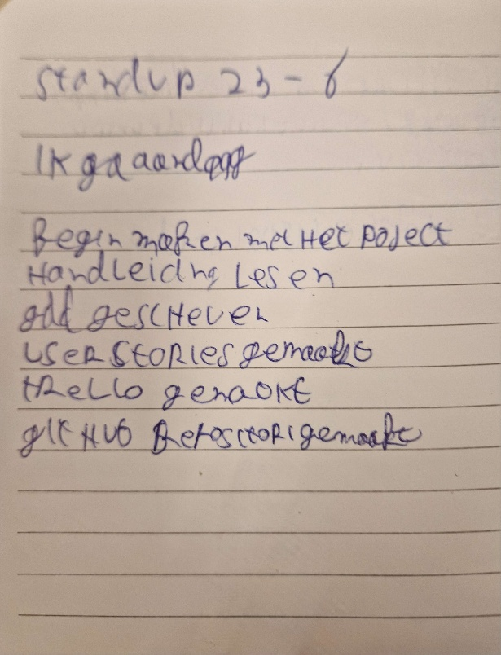**
2. **Screenshot SCRUM bord.***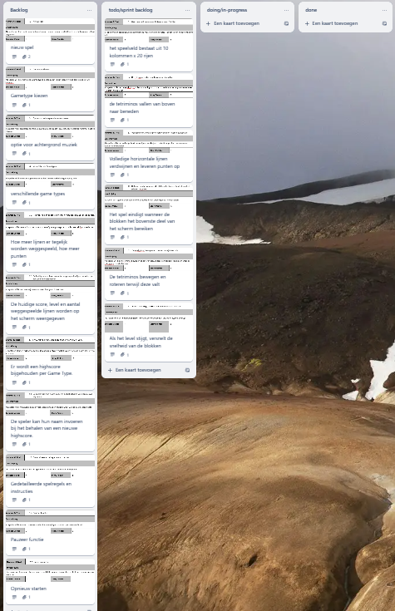*
3. **Wat is er vandaag bereikt?***ik heb vandaag het begin gemaakt voor het project, ik heb de handleiding doorgelezezen en de briefing. Ook heb ik userstories geschreven, trello aangemaakt en een github repository gemaakt en ik heb de GDD geschreven*
4. **Beschrijf mogelijke uitdagingen, obstakels en als die er zijn oplossing(en).***momenteel ben ik bezig met de Tetrominos en ik vraag me af hoe die sprite van de I shape gaat werken want die werkt anders dan de andere shapes*
5. **Geleerde lessen.***ik heb geleerd oplossen van de ‘mischilanious file’ probleem met visual studio*
6. **Vragen en onduidelijkheden.***ik heb momenteel geen vragen*
7. **Feedback** **en** **waardering.***ik vindt dat ik best goed kan werken als ik mijn afleidingen verminder, ik heb voor dit project steam en discord van mijn laptops taakbalk gehaal en ben uitgelogd*
8. **Verbeterpunten voor morgen.**

**Ik heb verder geen verbeterpunten, langer consentratie behouden en eerder een rondje lopen of iets doen wanneer ik consentratie kwijt ben**

1. **Persoonlijk welzijn.***ik voel me goed, heb geen klachten, heb een goed gevoel over het project*
2. **Actiepunten voor de volgende dag.***verder met het project, kijken als ik de shapes kan laten vallen en horizontaal kunnen bewegen*

# Dag 2

1. **Kopie/screenshot van je Daily StandUp.   
   Afbeelding met tekst, handschrift, notitieblok, papier

   Door AI gegenereerde inhoud is mogelijk onjuist.**
2. **Screenshot SCRUM bord.***Afbeelding met tekst, schermopname, landschap

   Door AI gegenereerde inhoud is mogelijk onjuist.*
3. **Wat is er vandaag bereikt?***ik heb vandaag veel bereikt, ik heb de movement van de tiles af gekregen.*

ik heb het spawning van de blokken afgemaakt

ik heb de movement afgemaakt

ik heb de rotatie afgemaakt

ik heb de wall kicks afgemaakt

1. **Beschrijf mogelijke uitdagingen, obstakels en als die er zijn oplossing(en).***mogelijke uitdaging is hoe ik de tiles omlaag wil laten gaan op een timer. Ik hoop dit optelossen door een variable bij te houden die elke seconde mijn move method called om hem dan naar beneden te bewegen. Hierbij hoort ook een lock functie dat zorgt als de tile .5 seconde stil staat dan wordt hij gelocked en komt er een nieuwe tile*
2. **Geleerde lessen.**dat unity tilemap veel prigel werk is, ik heb veel te lang gedaan om de grid in-line te krijgen met het speelveld
3. **Vragen en onduidelijkheden.***ik heb momenteel geen onduidelijkheden.*
4. **Feedback** **en** **waardering.***ik vindt dat ik vandaag heel goed heb doorgewerekt zonder afleiding, rond 3 uur ging mijn concentratie wel weer weg maar na een rondje lopen ging dit weer makkelijk*
5. **Verbeterpunten voor morgen.***sneller door werken, minden blijven hangen op kleine tweaks zoals de grid in-line zetten*
6. **Persoonlijk welzijn.***ik voel me hartstikke goed :D*
7. **Actiepunten voor de volgende dag.***volgende dag ga ik steps en locking afmaken. Begin maken aan lines completen en dan verwijderen voor punten. Als ik daarna nog tijd heb ga ik menu’s maken*

# Dag 3

1. **Kopie/screenshot van je Daily StandUp.   
   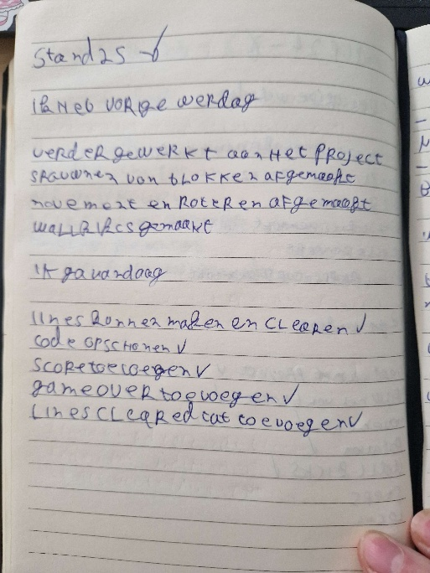**
2. **Screenshot SCRUM bord.***Afbeelding met tekst, schermopname, software, Webpagina

   Door AI gegenereerde inhoud is mogelijk onjuist.*
3. **Wat is er vandaag bereikt?***ik heb vandaag het line clearen bereikt, ik heb het scoring gemaakt en een gameover gemaakt dat de game reset wanneer geen nieuwe block kan spawnen*
4. **Beschrijf mogelijke uitdagingen, obstakels en als die er zijn oplossing(en).***ik ben vandaag en tot nu toe het hele project goed gefoccused gebleven en ik ben heel trots op mezelf met wat ik uiteindelijk nog heb kunnen bereiken.*
5. **Geleerde lessen.***dat voor de assesment het belangereik is waarom je een keuze hebt gemaakt over andere dingen, dit betekent niet dat je meteen je juiste keuze heb*
6. **Vragen en onduidelijkheden.***ik heb geen onduidelijkheden*
7. **Feedback** **en** **waardering.***vandaag was de concentratie houden ook wat moeilijker, waarschijnlijk omdat dit de laatste dag was en dus ik heel onrustig in mijn hoofd was. Maar uiteindelijk kwam dit nog goed, heb mijn concentratie kunnen terug pakken en door kunnen werken*
8. **Verbeterpunten voor morgen.***er komt geen morgen. Dit was de laatste dag voor het werken aan het proejct*
9. **Persoonlijk welzijn.***ik voel me goed, ik ben tevreden. Happy happy :D*
10. **Actiepunten voor de volgende dag.***geen volgende dag. Dit was de laatste dag van aan het project werken. Eigenlijk komt er ook nog een verbetervoorstel op vrijdag dus daar ga ik dan als volgende aan werken*